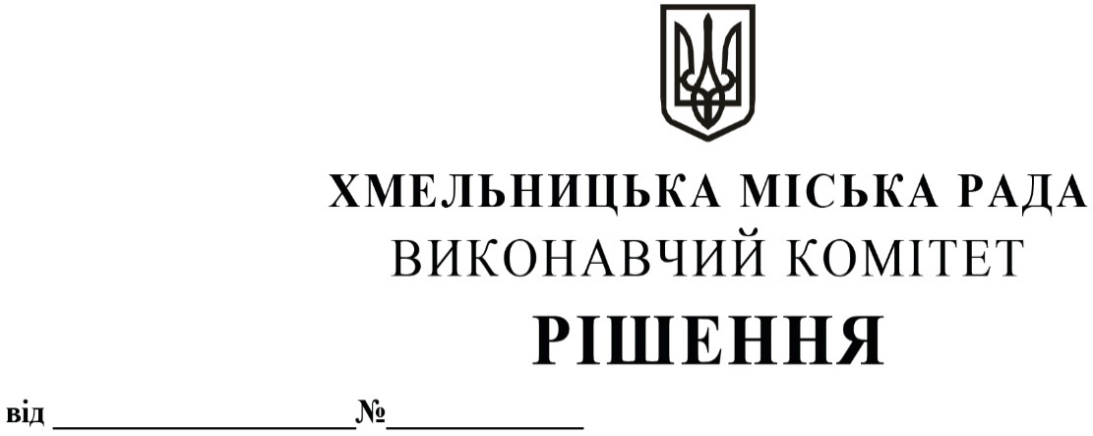

13.11.2025 1545

Про виділення коштів
з цільового фонду Хмельницької
міської ради

Розглянувши клопотання заступника міського голови та відповідно до рішення четвертої сесії Хмельницької міської ради від 31.10.2006 року № 2 «Про утворення цільового фонду Хмельницької міської ради соціально-економічного та культурного розвитку Хмельницької міської територіальної громади та затвердження Положення про нього» зі змінами та доповненнями, керуючись Законом України «Про місцеве самоврядування в Україні», виконавчий комітет міської ради

ВИРІШИВ:

1.Виділити з цільового фонду Хмельницької міської ради кошти в сумі 45 000,00 грн (сорок п’ять тисяч гривень 00 коп.) на закупівлю цінних подарунків (акумуляторних шурупокрутів-дрилів) в кількості 30 штук для відзначення кращих працівників підприємств, організацій, установ, спортивних та освітніх закладів, військовослужбовців військових частин міста, згідно з додатком.
2.Видатки здійснити за рахунок коштів п.3.2.6 цільового фонду Хмельницької міської ради.
3.Контроль за виконанням рішення покласти на заступника міського голови М. Кривака, начальника відділу бухгалтерського обліку, планування та звітності- головного бухгалтера
Л. Стародуб.

Міський голова Олександр СИМЧИШИН

Додаток
до рішення виконавчого комітету
від 13.11.2025_ №_1545

Перелік найменувань цінних подарунків для відзначення кращих працівників підприємств, організацій та установ міста, спортивних та освітніх закладів, військовослужбовців військових частин міста

№ | Найменування продукції | Кількість,  в штуках | Вартість за  штуку, грн | Загальна вартість за штуку, грн
1. | Шурупокрут-дриль акумуляторний Зеніт Профі ЗПША | 30 | 1 500,00 | 45 000,00
 | Всього: |  |  | 45 000,00

Заступник міського голови Михайло КРИВАК

Начальник відділу публічних закупівель Інна ВІННІЧУК

